OOTS Kopīgo Pakalpojumu administrēšanas rīka pakalpojumu sadaļas aizpildīšanas vadlīnijas


2026. gads
Saturs

1. Vispārīga informācija un piekļuve CSAT rīkam 2
2. Terminu skaidrojums un OOTS konfigurācijas loģika 3
3. Datu pieprasītāja puses konfigurēšana 5
4. Datu devēja puses konfigurēšana 12
5. Prasību sasaistīšana ar apliecinājuma veidu 17
6. Datu devēja iestādes pievienošana 20
7. Apliecinājuma veida sasaistīšana ar datu devēja iestādi 24
8. Gala pārbaudes saraksts pirms publicēšanas 26

Vispārīga informācija un piekļuve CSAT rīkam
OOTS Common Services Admin Tool jeb CSAT rīks tiek izmantots, lai dalībvalsts līmenī konfigurētu informāciju par procedūrām, apliecinājumu veidiem un apliecinājumu izsniedzējiem. Šī informācija nepieciešama, lai OOTS ietvaros citas Eiropas Savienības dalībvalstis varētu saprast, kādi apliecinājumi Latvijā ir pieejami, kādām prasībām tie atbilst un kura iestāde tos izsniedz.
Pirms darba uzsākšanas lietotājam ir nepieciešama piekļuve CSAT rīkam ar EU Login kontu. Ja EU Login konts nav izveidots, tad to ir nepieciešams izveidot, pārējot uz tīmekļvietni testa vides - https://cs.acc.oots.tech.ec.europa.eu/home un uz produkcijas EU tīmekļa vietni - https://trusted-digital-identity.europa.eu/creating-managing-and-using-your-eu-login-account/how-do-i-create-my-eu-login-account_en
Piekļuves tiek piešķirtas aizpildot OOTS publiskās mājaslapas pieteikuma veidlapu – OOTS_pieteikuma_veidlapa_2026

Vide | Saite
Testa CSAT | https://cs.acc.oots.tech.ec.europa.eu/home
Produkcijas CSAT | https://cs.oots.tech.ec.europa.eu/home

Terminu skaidrojums un OOTS konfigurācijas loģika
CSAT rīkā konfigurācija ir sadalīta divās galvenajās pusēs: datu pieprasītāja puse un datu devēja puse. Datu pieprasītāja puse apraksta, kādas procedūras vai pakalpojuma ietvaros Latvija var pieprasīt apliecinājumus no citām dalībvalstīm. Datu devēja puse apraksta, kādus apliecinājumus Latvija var izsniegt citām dalībvalstīm un kura iestāde to nodrošina.
Jēdziens CSAT rīkā | Skaidrojums | Nozīme
Requester side / For Requesters | Datu pieprasītāja puse | Konfigurē procedūru, kuras ietvaros Latvijas pakalpojums var pieprasīt apliecinājumu no citas dalībvalsts.
Provider side / For Providers | Datu devēja puse | Konfigurē apliecinājuma veidu, datu devēja iestādi un sasaisti ar prasībām.
MS procedure | Dalībvalsts procedūra vai pakalpojums | Norāda, kādā pakalpojumā vai procedūrā apliecinājums tiek pieprasīts.
Requirement | Prasība | Eiropas Komisijas definēts nosacījums, kas nosaka, kāds apliecinājums nepieciešams konkrētas procedūras izpildei.
Evidence type | Apliecinājuma veids | Apraksta konkrētu apliecinājumu vai dokumentu veidu, piemēram, izziņu, apliecinājumu vai reģistra izrakstu.
Evidence provider | Datu devēja iestāde / apliecinājuma izsniedzējs | Norāda kompetento iestādi, kas attiecīgo apliecinājumu sagatavo un izsniedz OOTS ietvaros.
Access service | Piekļuves serviss | Tehniskais serviss, ar kura starpniecību OOTS pieprasījums tiek nogādāts līdz datu devēja pusei.
Vienkāršoti konfigurācijas loģika ir šāda: vispirms tiek izveidota procedūra, pēc tam tā tiek sasaistīta ar prasībām. Datu devēja pusē tiek izveidots apliecinājuma veids, tas tiek sasaistīts ar prasībām, pēc tam tiek pievienota datu devēja iestāde un beigās apliecinājuma veids tiek sasaistīts ar konkrēto iestādi.
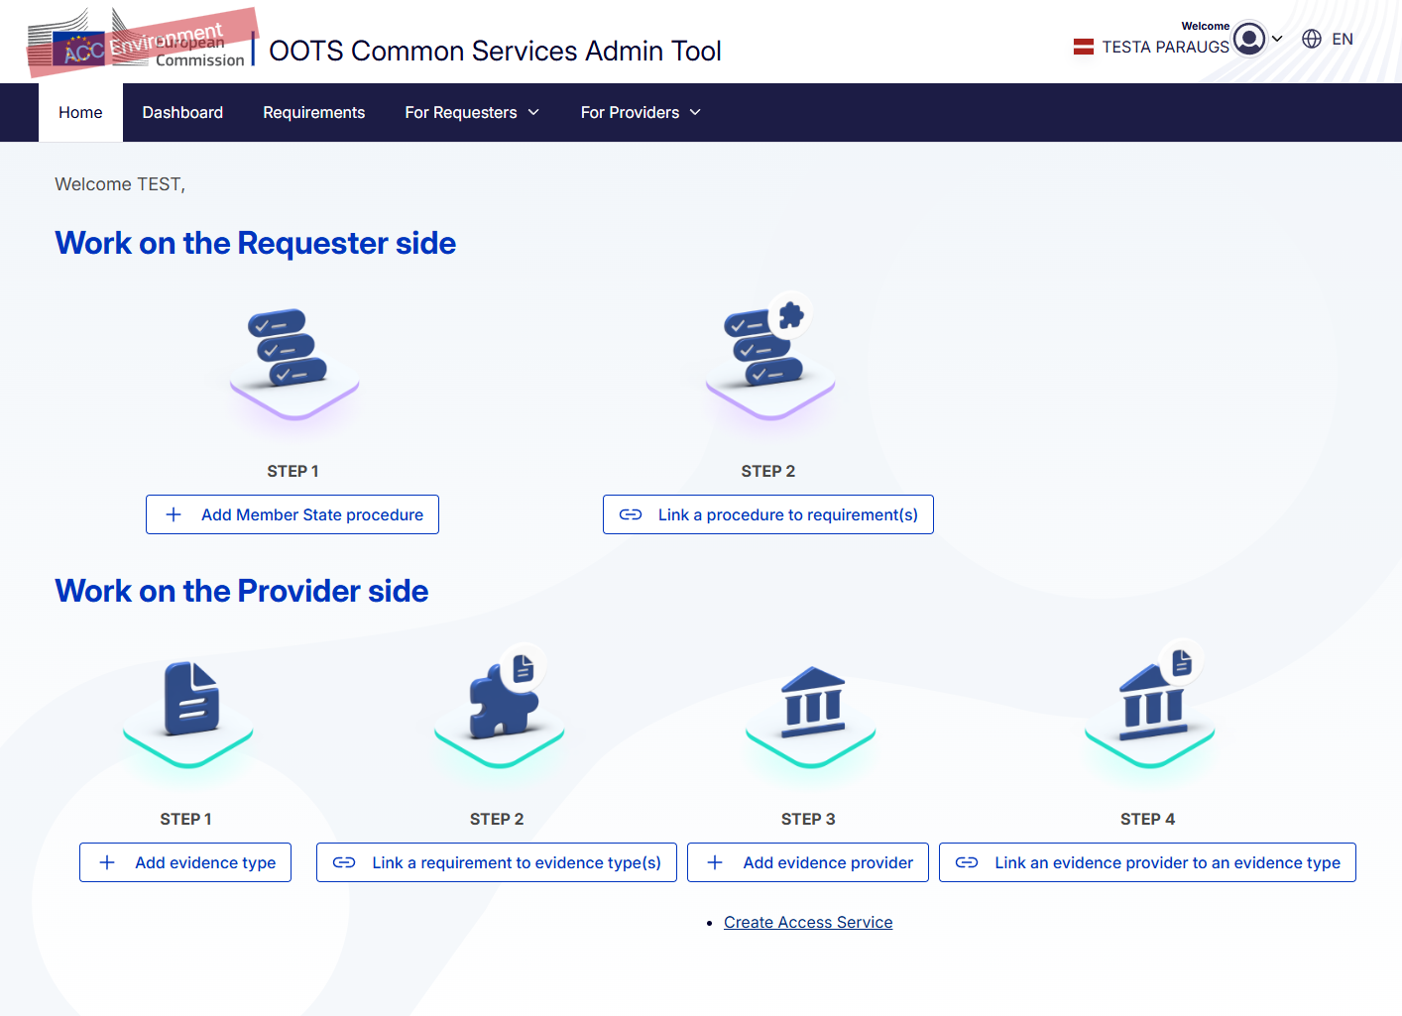
1. attēls. OOTS Kopīgo Pakalpojumu administrēšanas rīka galvenās lapas ekrānuzņēmums.
Galvenajā lapā redzams kopējais darba sadalījums. Datu pieprasītāja pusē jāizveido dalībvalsts procedūra un jāsasaista tā ar prasībām. Datu devēja pusē jāizveido apliecinājuma veids, jāsasaista tas ar prasībām, jāpievieno datu devēja iestāde un pēc tam jāizveido saite starp apliecinājuma veidu un iestādi. Šāds sadalījums ļauj atsevišķi uzturēt pakalpojumu, apliecinājumu un iestāžu informāciju.

Datu pieprasītāja puses konfigurēšana
Datu pieprasītāja puse ir nepieciešama gadījumos, kad Latvijas iestādes e-pakalpojuma vai procedūras izpildei ir jāpieprasa apliecinājums no citas Eiropas Savienības dalībvalsts. Šajā sadaļā CSAT rīkā tiek definēts, kāda dalībvalsts procedūra izmanto OOTS un ar kādām prasībām tā ir saistīta.
Pēc piekļuves saņemšanas ir nepieciešams atvērt sadaļu “For Requesters” un izvēlēties apakšsadaļu “MS Procedures”. Šajā sadaļā tiek uzturēti Latvijas dalībvalsts procedūru ieraksti. Lai izveidotu jaunu ierakstu, jānospiež poga “Add your MS procedure”.
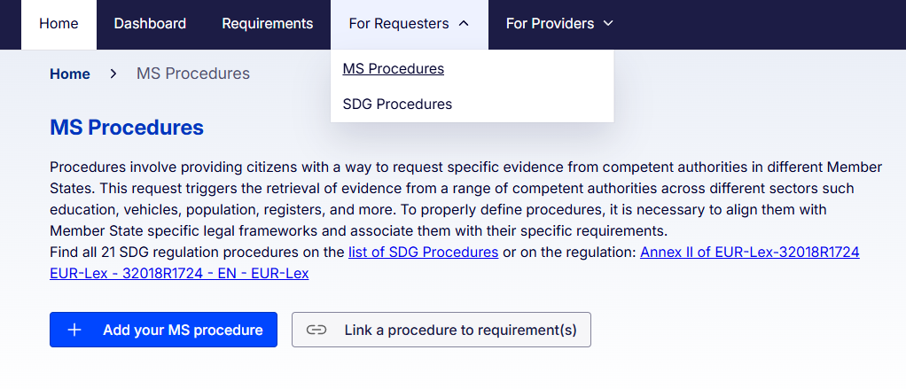
2. attēls. Sadaļa “For Requesters” -> “MS Procedures” un poga jaunas dalībvalsts procedūras pievienošanai.
Atvērtajā logā sākotnēji jāizvēlas SDG procedūra. Procedūru var atrast pēc nosaukuma, identifikatora vai izmantojot “Life event” filtru. Izvēle jāveic pēc iespējas precīzi, jo tieši šī procedūra nosaka, kādā pakalpojuma kontekstā vēlāk tiks piesaistītas prasības un apliecinājumi.
“Dzīves notikums” atbilst Vienotās digitālās vārtejas regulas(turpmāk – Regula) 2. pielikuma “Dzīves notikumi” sadaļai.
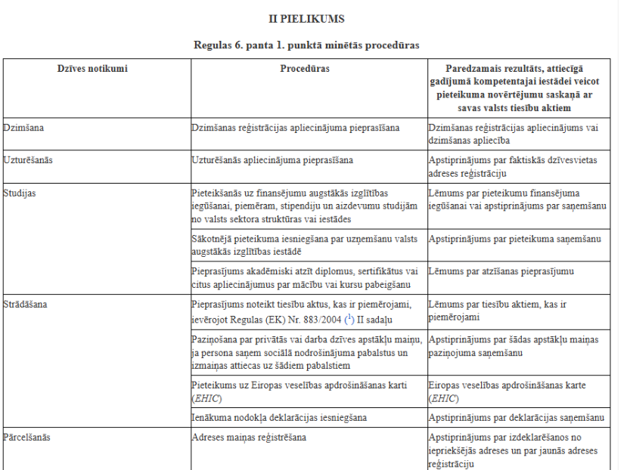
3. attēls. Regulas 2. pielikuma ekrānuzņēmums.
Pēc izvēlētā “Dzīves notikuma” ir nepieciešams izvēlēties procedūru atbilstoši Regulas 2. pielikumam.
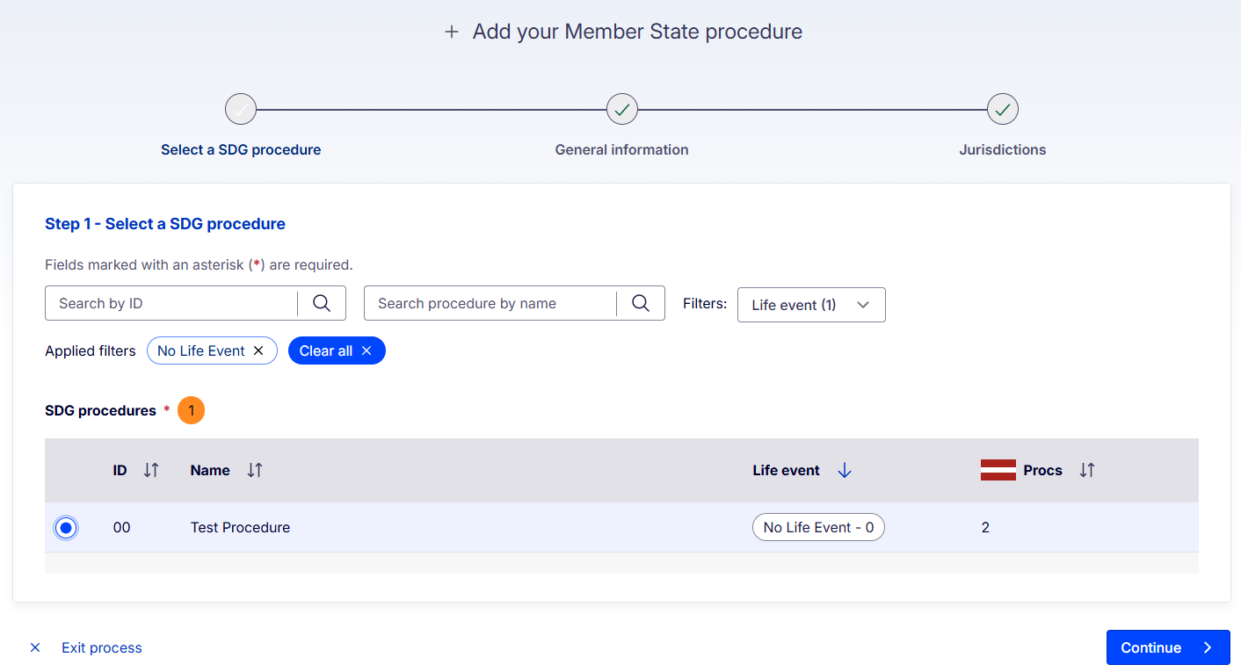
4. attēls. SDG procedūras izvēle, izmantojot meklēšanu un filtrus.
Nākamajā solī jāaizpilda vispārīgā informācija par procedūru. Laukā “Name (in English)” jānorāda procedūras nosaukums angļu valodā, savukārt laukā “Description (in English)” jāievada īss un saprotams procedūras apraksts. Aprakstā vēlams norādīt, kam procedūra paredzēta un kādā situācijā tā tiek izmantota.
Papildus angļu valodai jāpievieno arī informācija latviešu valodā sadaļā “Procedures in other languages”. Latviešu valodas nosaukums un apraksts palīdz uzturēt lokāli saprotamu informāciju, vienlaikus saglabājot OOTS pārrobežu vajadzībām nepieciešamo angļu valodas aprakstu.

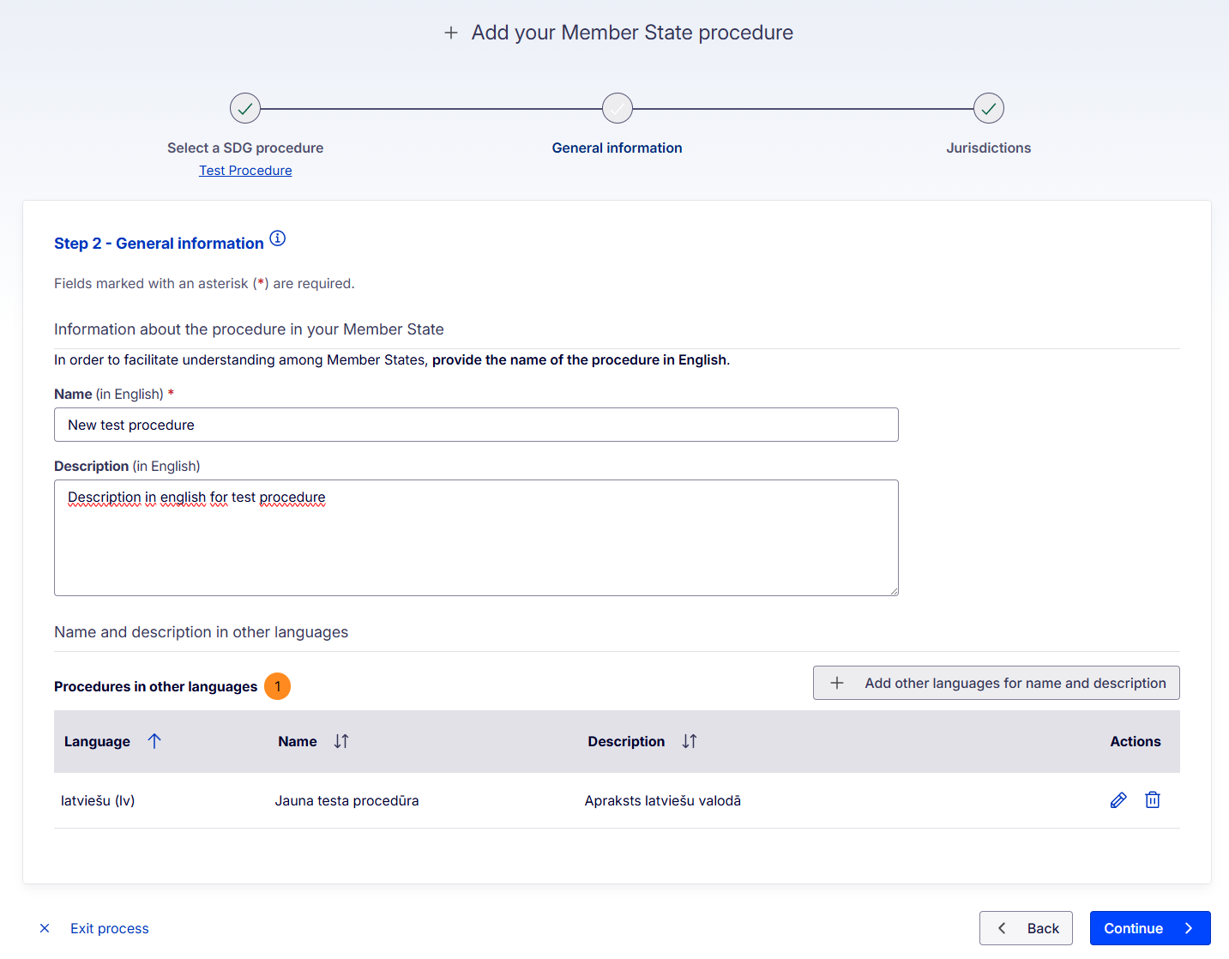
5. attēls. Procedūras vispārīgās informācijas aizpildīšana un latviešu valodas tulkojuma pievienošana.
Pēc procedūras nosaukuma un apraksta ievades jānorāda jurisdikcija. Jurisdikcija nosaka, kādā piemērošanas tvērumā procedūra ir pieejama. Ja procedūra ir valsts līmeņa pakalpojums, jāizvēlas nacionālais līmenis. Reģionālās vai pašvaldību jurisdikcijas jāizmanto tikai tad, ja konkrētais pakalpojums faktiski ir ierobežots ar noteiktu teritoriju.
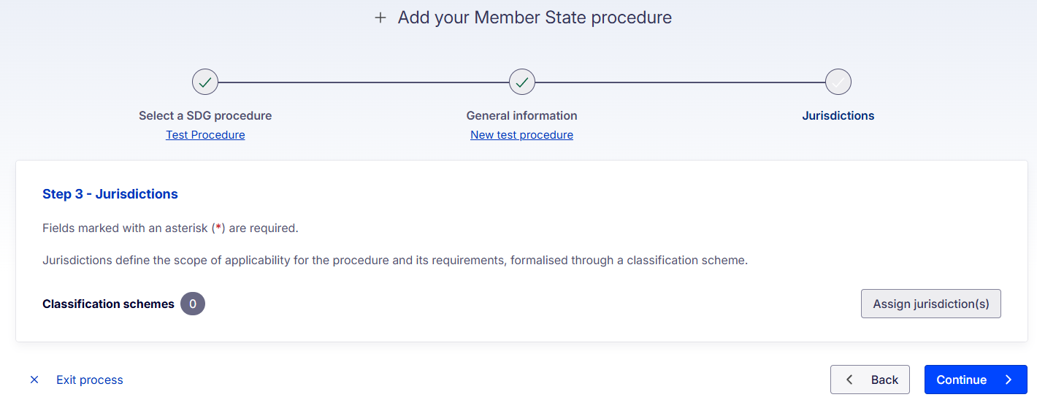
6. attēls. Procedūras jurisdikcijas norādīšanas solis.
Pirms saglabāšanas CSAT rīks parāda “Final check” jeb gala pārbaudes logu. Šajā logā jāpārskata izvēlētā SDG procedūra, ievadītais nosaukums, apraksts, valodas un jurisdikcija. Ja informācija nav korekta, jāizvēlas “No, go back to editing”. Ja informācija ir korekta, ierakstu var saglabāt kā melnrakstu, nosūtīt pārbaudei vai publicēt, ja lietotājam ir šādas tiesības.
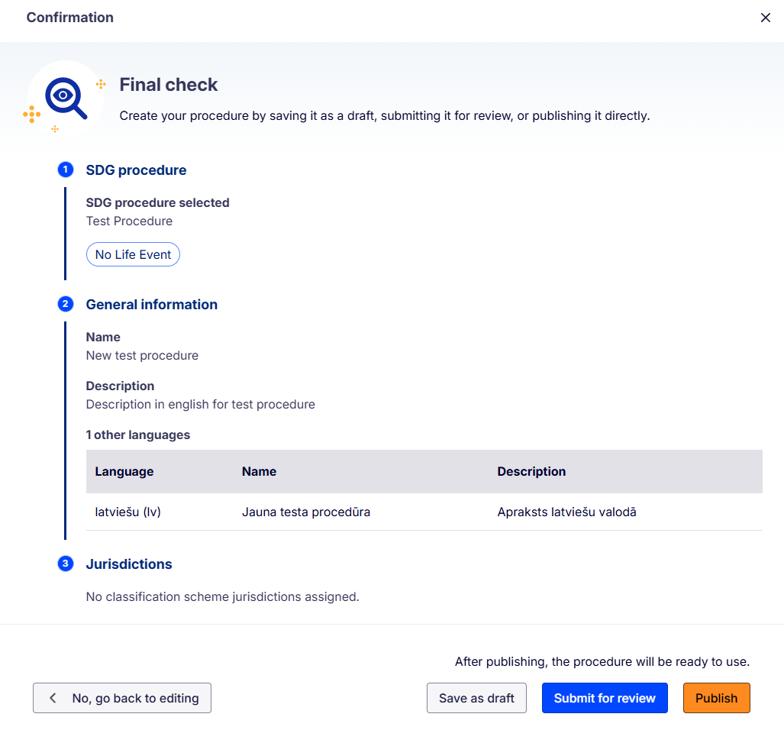
7. attēls. Dalībvalsts procedūras gala pārbaudes logs pirms saglabāšanas, nosūtīšanas pārbaudei vai publicēšanas.
Pēc procedūras izveides tās detalizētajā skatā redzamas vairākas cilnes, tostarp pamatinformācija, jurisdikcijas un ar procedūru sasaistītās prasības. Ja prasības vēl nav piesaistītas, jāturpina ar sasaistes izveidi, izmantojot pogu “Edit linked requirements” vai atsevišķo darbību “Link a procedure to requirement(s)”.

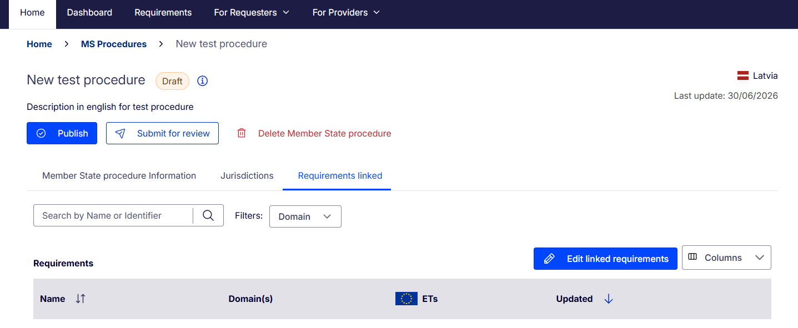
8. attēls. Izveidotās dalībvalsts procedūras detalizētais skats un cilne “Requirements linked”.
Prasību piesaiste procedūrai ir būtiska, jo prasība apraksta, kāds apliecinājums konkrētās procedūras izpildei ir nepieciešams. Piesaistes logā jāatrod attiecīgās prasības un jāatzīmē tās, kuras ir piemērojamas konkrētajai Latvijas procedūrai. Var piesaistīt vienu vai vairākas prasības, ja pakalpojuma izpildei nepieciešami vairāki apliecinājumi.
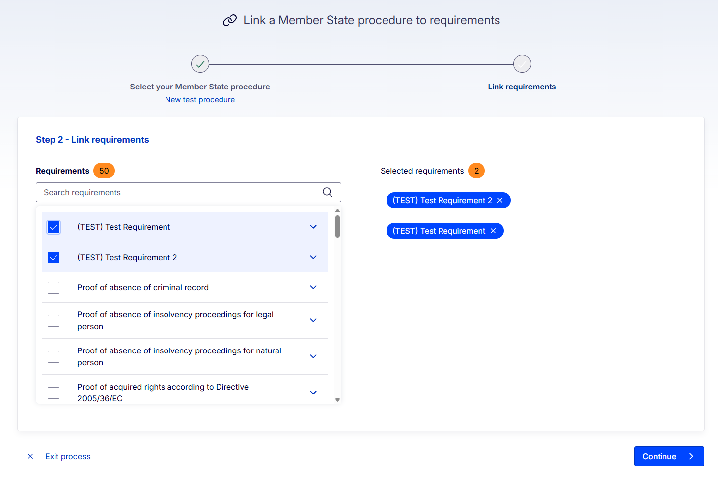
9. attēls. Procedūras sasaistīšana ar vienu vai vairākām prasībām.
Pēc prasību izvēles CSAT rīks parāda apstiprinājuma logu. Tajā jāpārbauda, vai izvēlēta pareizā procedūra un pareizās prasības. Tikai pēc šīs pārbaudes jāapstiprina sasaistes izveide. Nepareizi piesaistītas prasības var radīt situāciju, kurā lietotājam vai citai dalībvalstij tiek prasīts neatbilstošs apliecinājums.

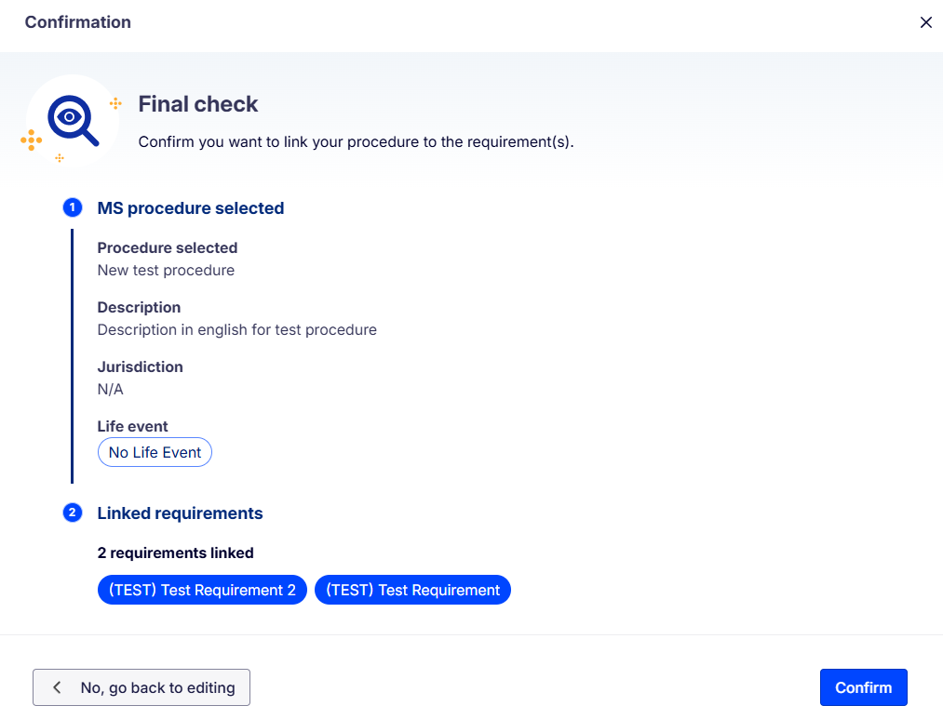10. attēls. Apstiprinājuma logs procedūras un prasību sasaistes izveidei.
Kad sasaiste ir izveidota, procedūras detalizētajā skatā cilnē “Requirements linked” jāparādās piesaistītajām prasībām. Šis ir pārbaudes punkts, kas apliecina, ka datu pieprasītāja puses procedūra ir sasaistīta ar vajadzīgajām prasībām.
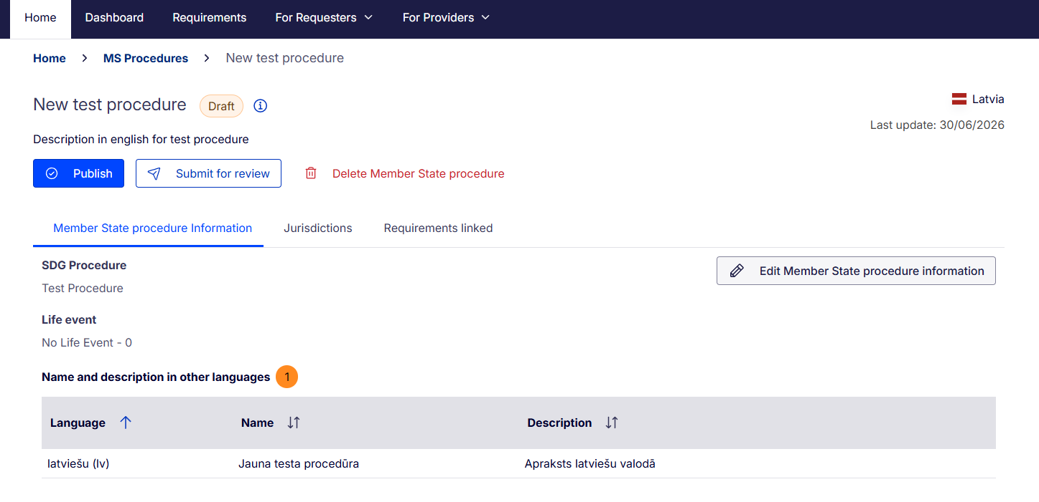
11. attēls. Procedūras detalizētais skats ar piesaistītajām prasībām.

Datu devēja puses konfigurēšana
Datu devēja puse ir nepieciešama gadījumos, kad Latvijas iestāde izsniedz apliecinājumu citām dalībvalstīm. Šajā pusē tiek izveidots apliecinājuma veids, definēta tā nozare jeb domēns, piesaistītas prasības un norādīta iestāde, kura apliecinājumu faktiski nodrošina.
Lai sāktu darbu datu devēja pusē, jāatver sadaļa “For Providers” un jāizvēlas “Evidence types”. Šajā sadaļā tiek uzturēti apliecinājumu veidi. Lai pievienotu jaunu apliecinājuma veidu, jānospiež poga “Add evidence type”.

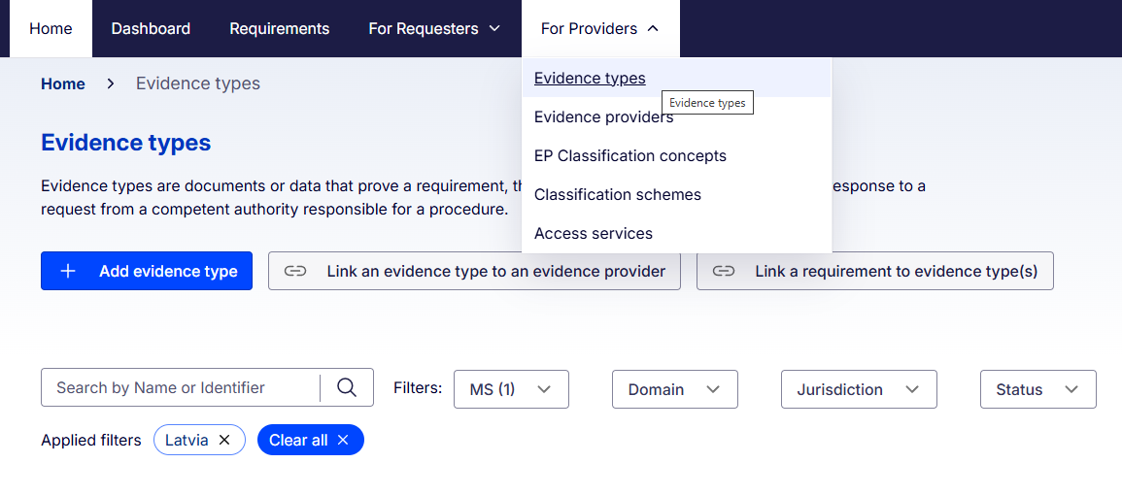
12. attēls. Sadaļa “For Providers” -> “Evidence types” un poga jauna apliecinājuma veida pievienošanai.
Apliecinājuma veida izveides pirmajā solī jāievada vispārīgā informācija. Laukā “Name (in English)” jānorāda apliecinājuma veida nosaukums angļu valodā, piemēram, reģistra izraksts, apliecinājums vai sertifikāts. Laukā “Description (in English)” jāsniedz īss apraksts par to, ko apliecinājums pierāda un kādu informāciju tas satur.
Tāpat jānorāda plānotais darbības uzsākšanas datums jeb “Planned go-live date”. Tas palīdz saprast, no kura brīža apliecinājuma veids būs izmantojams. Sadaļā “Translations” jāpievieno nosaukums un apraksts latviešu valodā.

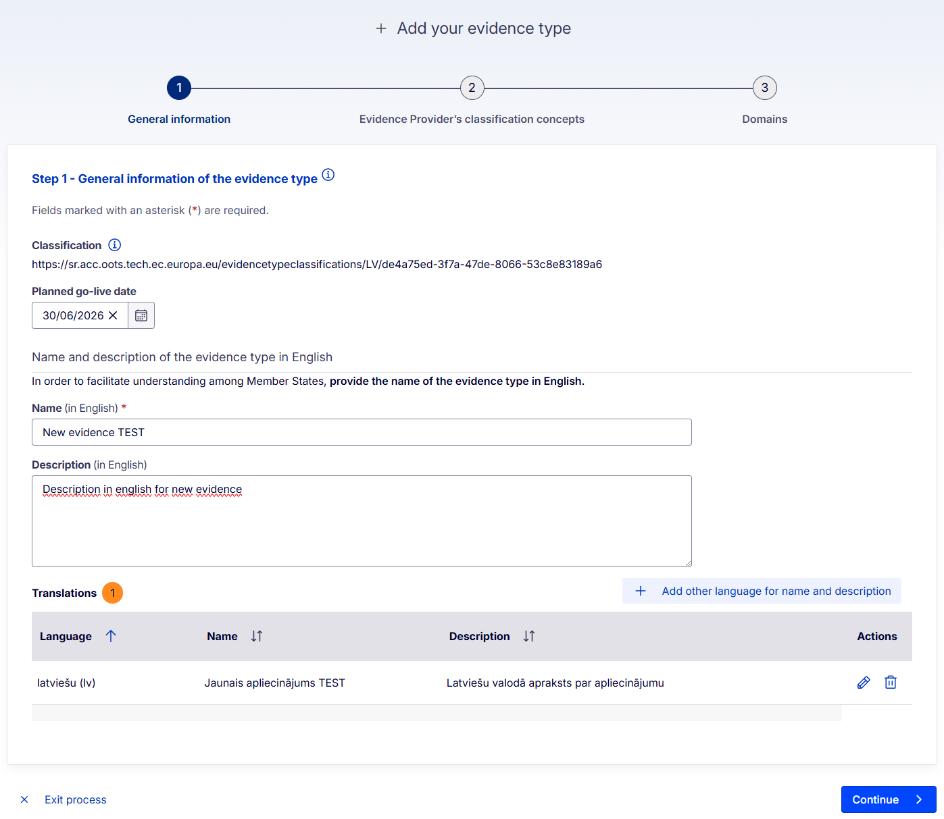
13. attēls. Apliecinājuma veida vispārīgās informācijas aizpildīšana.
Otrajā solī iespējams piesaistīt datu devēja klasifikācijas konceptus. Šī sadaļa jāizmanto tad, ja konkrēta apliecinājuma izsniegšana ir saistīta ar noteiktu klasifikāciju, piemēram, atsevišķiem statusiem, kategorijām vai publiskās iestādes kompetences jomām. Ja klasifikācija nav nepieciešama, šo soli var turpināt bez papildu ierakstu piesaistes.

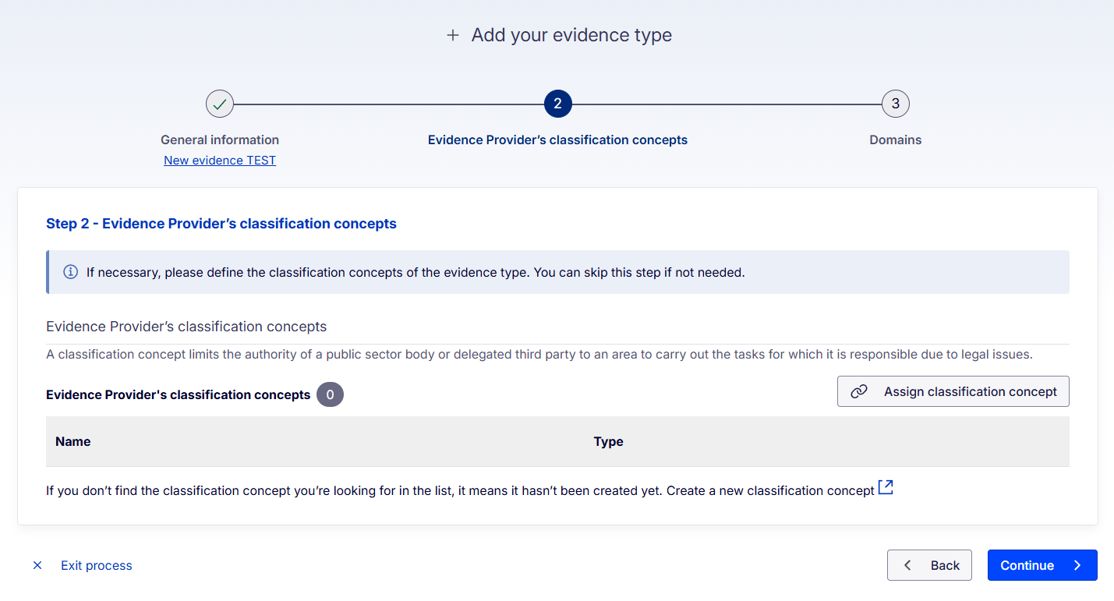
14. attēls. Apliecinājuma veida klasifikācijas konceptu piesaistes solis.
Trešajā solī jāizvēlas apliecinājuma veida domēns. Domēns norāda tematisko jomu, kurā apliecinājums ietilpst, piemēram, “Population”, “Business”, “Education” vai cita pieejamā joma. Pareiza domēna izvēle palīdz citām dalībvalstīm atrast un saprast apliecinājuma veidu.
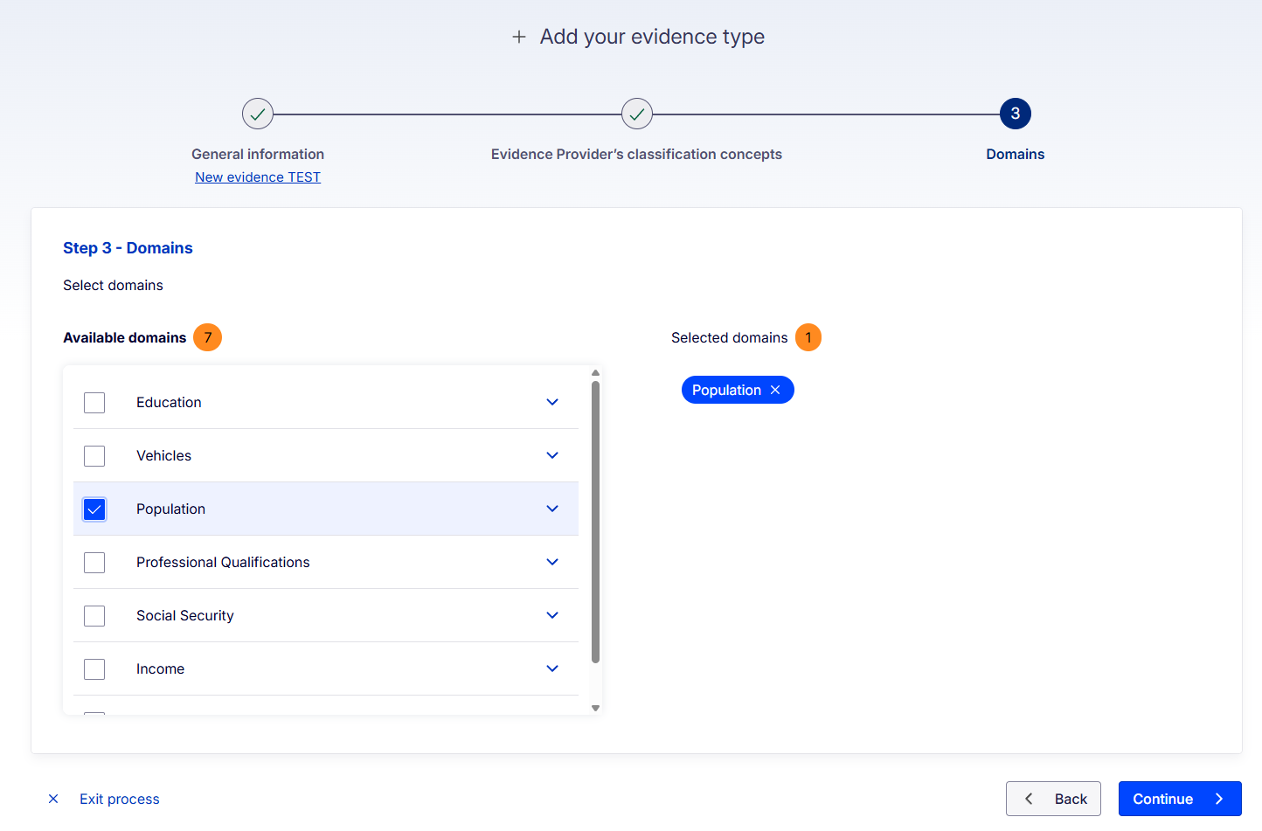
15. attēls. Apliecinājuma veida domēna izvēle.
Pirms apliecinājuma veida saglabāšanas vai publicēšanas jāpārbauda gala kopsavilkums. Jāpārliecinās, ka nosaukums, apraksts, plānotais go-live datums, valodu informācija, klasifikācijas koncepti un domēns ir norādīti korekti. Ja informācija vēl nav gatava publicēšanai, ierakstu var saglabāt kā melnrakstu vai nosūtīt pārbaudei.

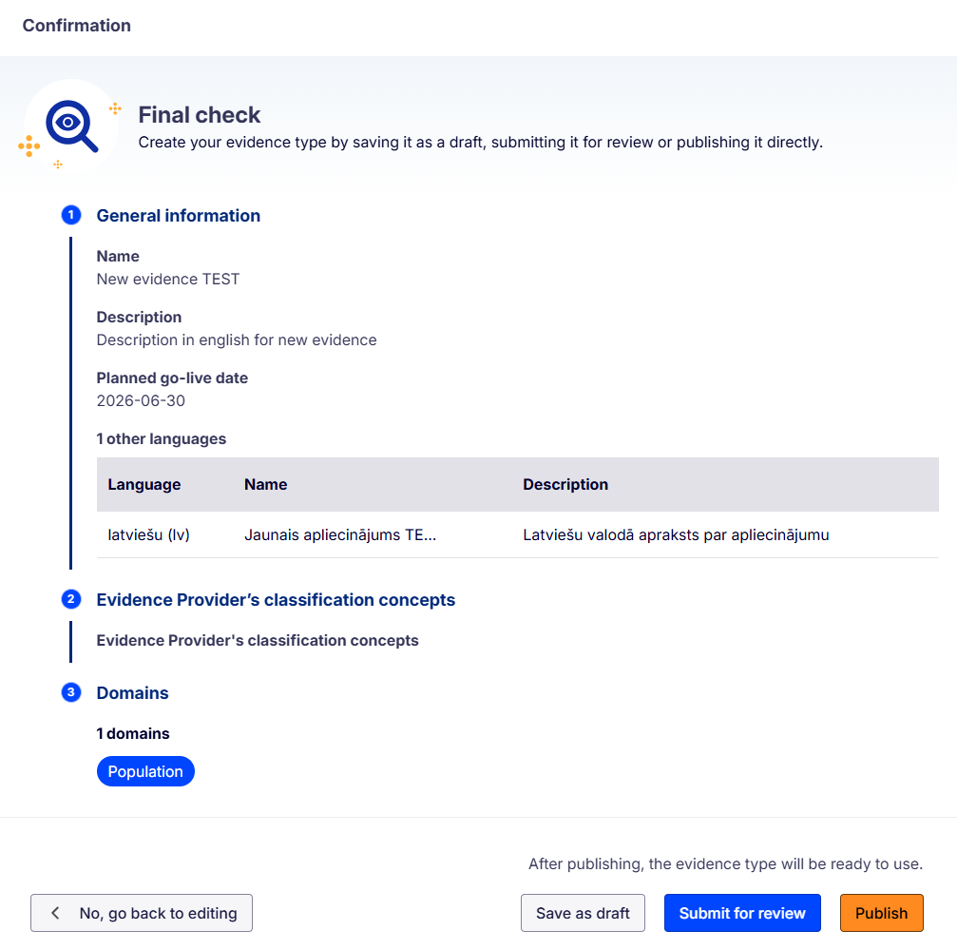
16. attēls. Apliecinājuma veida gala pārbaudes logs.
Pēc apliecinājuma veida izveides detalizētajā skatā ir redzamas cilnes ar pamatinformāciju, klasifikācijas konceptiem, piesaistītajiem datu devējiem un piesaistītajām prasībām. Ja apliecinājuma veids vēl nav sasaistīts ar prasību vai datu devēju, tas vēl nav pilnībā izmantojams OOTS plūsmā.

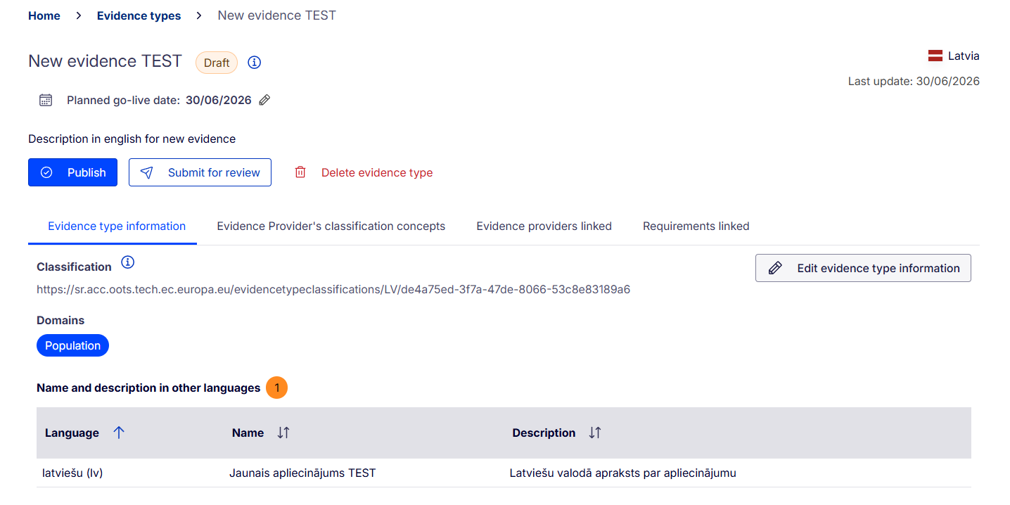
17. attēls. Izveidotā apliecinājuma veida detalizētais skats.

Prasību sasaistīšana ar apliecinājuma veidu
Lai apliecinājuma veidu varētu izmantot konkrētas prasības izpildei, tas jāsasaista ar atbilstošo “Requirement”. Requirement jeb prasība ir Eiropas Komisijas definēts nosacījums, kas apraksta, kāds pierādījums nepieciešams procedūras izpildei. Šī sasaiste nodrošina, ka pieprasītājs un datu devējs runā par vienu un to pašu apliecinājuma vajadzību.
Sākotnēji jāatver sadaļa “Requirements”. Šajā sadaļā redzams prasību saraksts, tostarp prasības nosaukums, domēns, piesaistīto apliecinājuma veidu skaits un cita informācija. Lai izveidotu sasaisti, jāizmanto darbība “Link a requirement to evidence type(s)”.

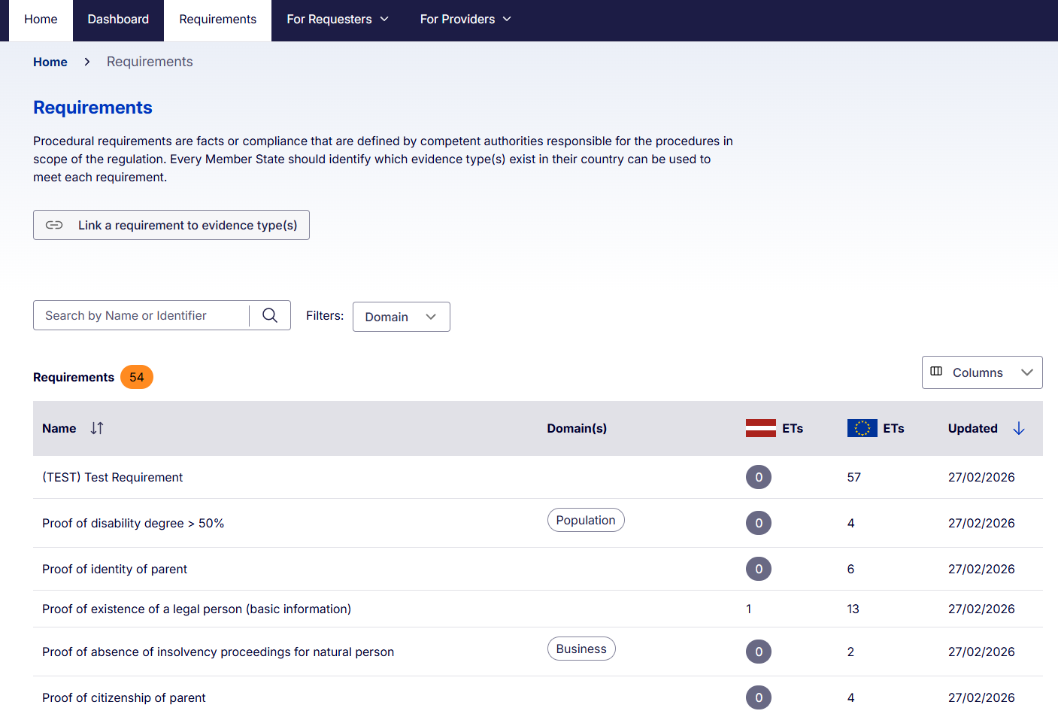
18. attēls. Sadaļa “Requirements” ar prasību sarakstu un sasaistes izveides pogu.
Pirmajā sasaistes solī jāizvēlas prasība, kuru nepieciešams piesaistīt apliecinājuma veidam. Prasību var atrast pēc nosaukuma vai meklēšanas lauka. Jāizvēlas tieši tā prasība, kura atbilst apliecinājuma būtībai un procedūras vajadzībām.
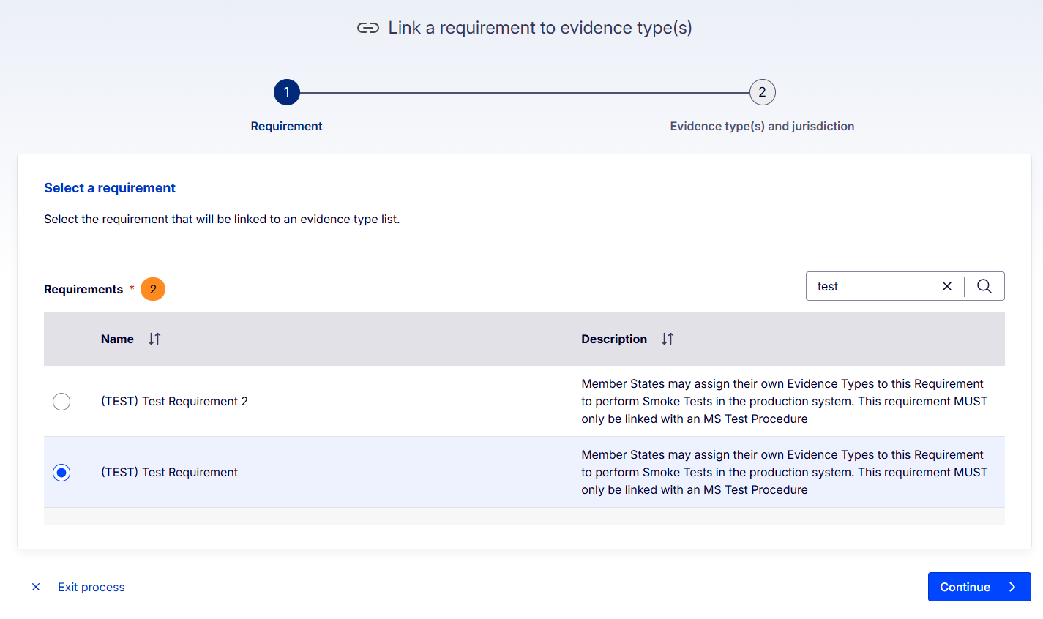
19. attēls. Prasības izvēle sasaistīšanai ar apliecinājuma veidu.
Nākamajā solī jāizvēlas viens vai vairāki apliecinājuma veidi, kas izpilda attiecīgo prasību. Ja nepieciešams, var norādīt arī jurisdikciju. Sasaistot prasību ar apliecinājuma veidu, jāņem vērā, vai apliecinājums satur informāciju, kas patiešām pierāda attiecīgo prasību.
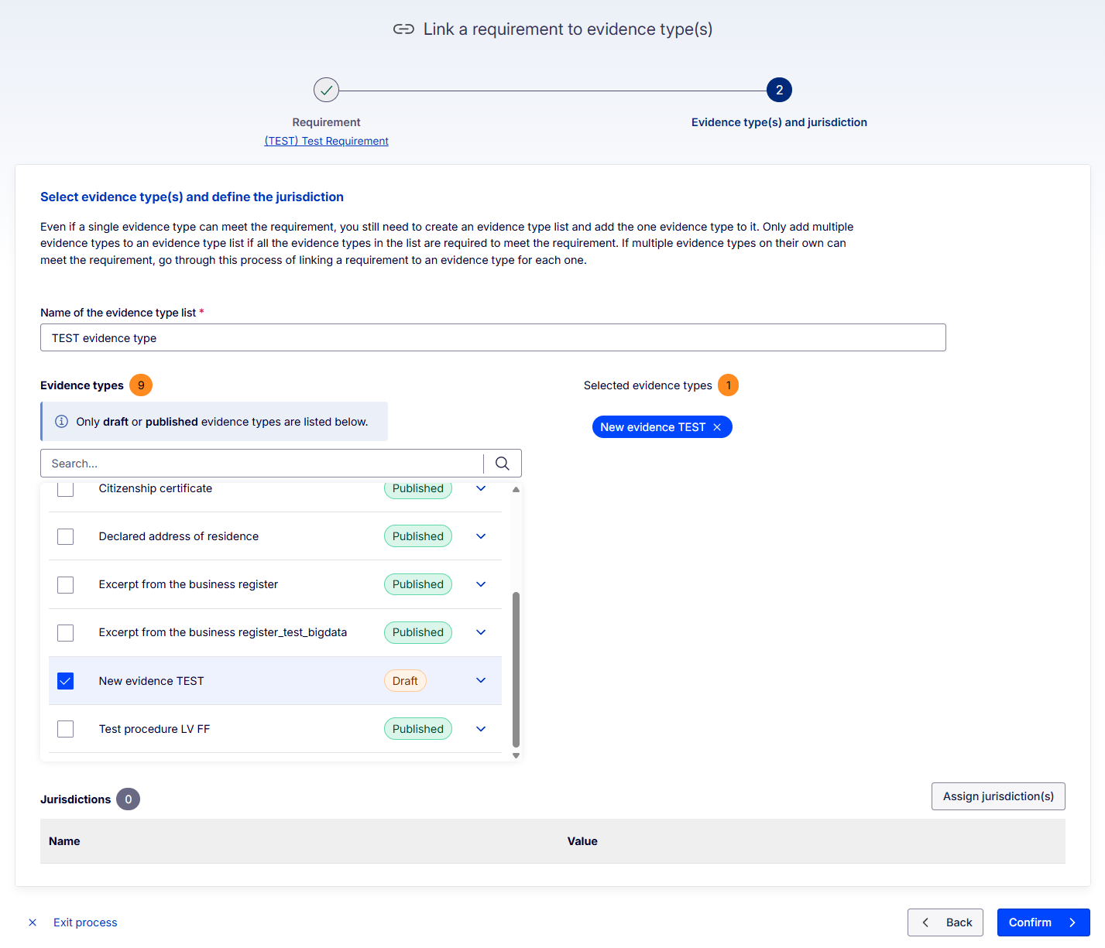
20. attēls. Apliecinājuma veida izvēle un, ja nepieciešams, jurisdikcijas norādīšana.
Kad sasaiste ir izveidota, apliecinājuma veida detalizētajā skatā cilnē “Requirements linked” jāparādās piesaistītajai prasībai. Šis skats jāizmanto kā pārbaudes punkts, lai pārliecinātos, ka apliecinājuma veids ir korekti piesaistīts prasībai.
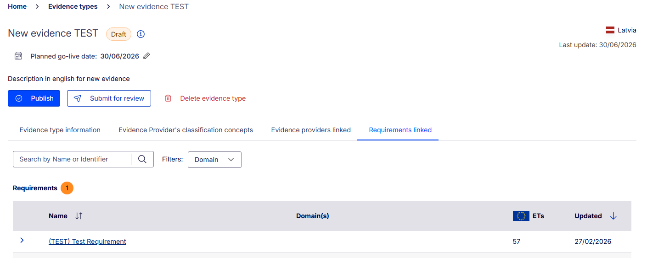
21. attēls. Apliecinājuma veida detalizētais skats ar piesaistīto prasību.

Datu devēja iestādes pievienošana
Datu devēja iestāde jeb “Evidence provider” ir kompetentā iestāde, kas OOTS ietvaros nodrošina konkrēta apliecinājuma sagatavošanu un izsniegšanu. Apliecinājuma veida izveide pati par sevi vēl nenorāda, kura iestāde to izsniedz, tāpēc datu devēja iestādes pievienošana ir atsevišķs un obligāts solis.
Lai pievienotu datu devēja iestādi, jāatver sadaļa “For Providers” un jāizvēlas “Evidence providers”. Šajā sadaļā jānospiež poga “Add your evidence provider”.
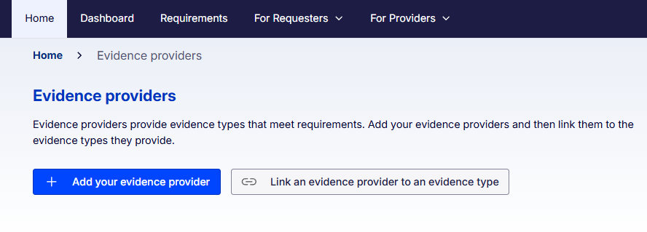
22. attēls. Sadaļa “For Providers” -> “Evidence providers” un poga datu devēja iestādes pievienošanai.
Pirmajā solī jāievada datu devēja iestādes vispārīgā informācija. Jānorāda iestādes nosaukums un apraksts angļu valodā, kā arī jāpievieno tulkojums latviešu valodā. Nosaukumam jābūt tādam, lai citas dalībvalstis varētu saprast, kura iestāde ir atbildīga par apliecinājuma izsniegšanu.
Papildus jānorāda iestādes identifikators, identifikatora shēma, piekļuves serviss un adrese. Šie dati ir būtiski, jo tie sasaista organizatorisko informāciju ar tehnisko piekļuves punktu, caur kuru OOTS pieprasījums tiks apstrādāts.

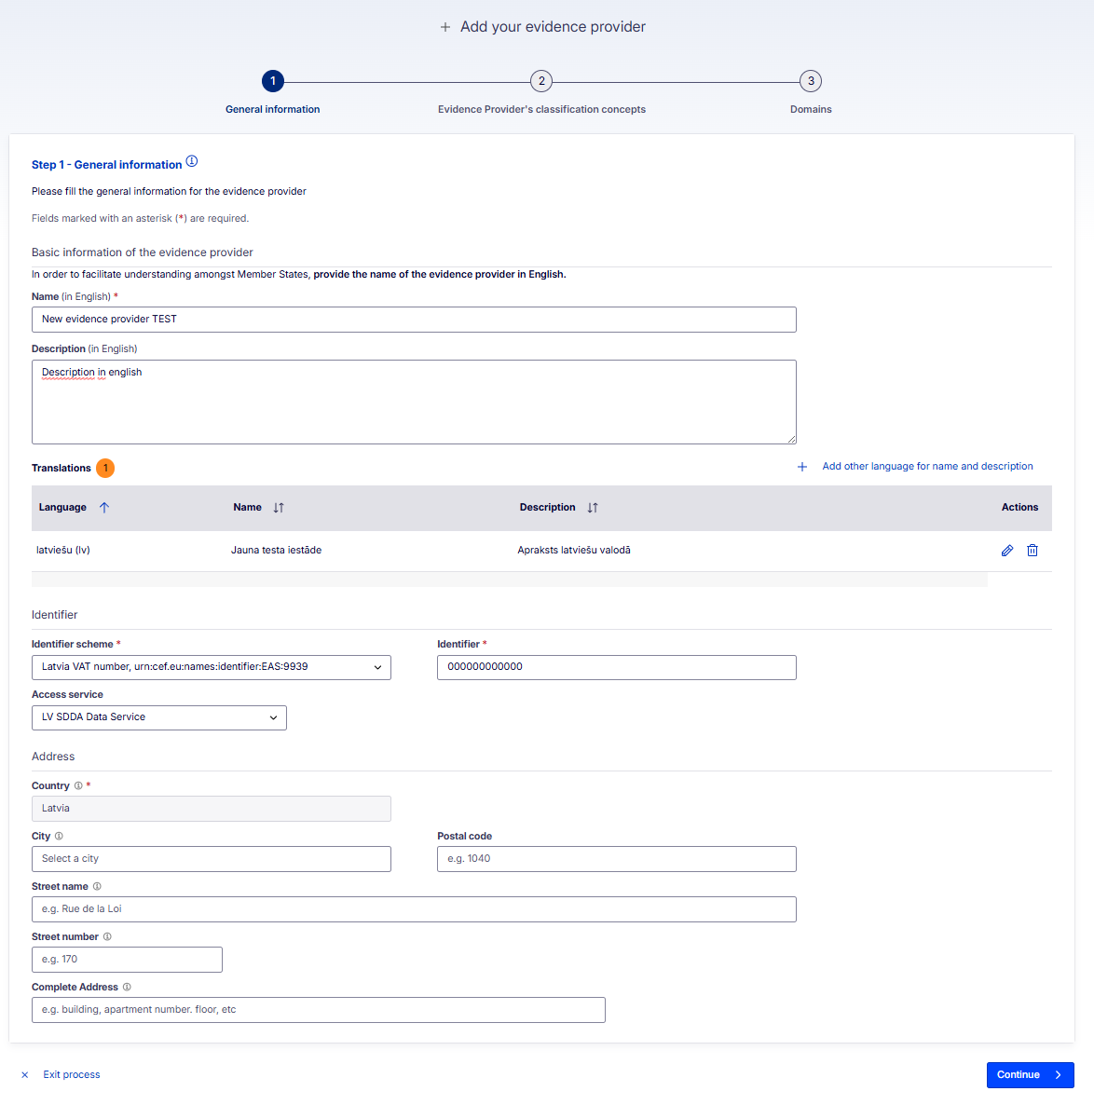
23. attēls. Datu devēja iestādes vispārīgās informācijas, identifikatora, piekļuves servisa un adreses aizpildīšana.
Otrajā solī, ja nepieciešams, datu devēja iestādei var piesaistīt klasifikācijas konceptus. Šī informācija palīdz precizēt iestādes kompetences vai darbības tvērumu. Ja klasifikācijas nav nepieciešamas, soli var turpināt bez papildu piesaistes.

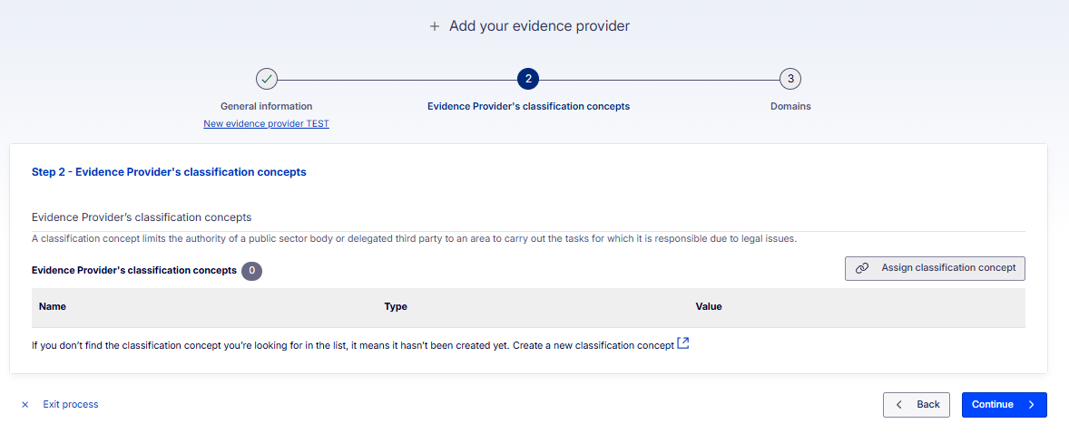
24. attēls. Datu devēja iestādes klasifikācijas konceptu piesaistes solis.
Trešajā solī jāizvēlas datu devēja iestādes domēns jeb tematiskā joma. Domēnam jāatbilst apliecinājumiem, ko iestāde izsniedz. Piemēram, iedzīvotāju statusa vai civilstāvokļa apliecinājumiem atbilstošs var būt “Population” domēns.
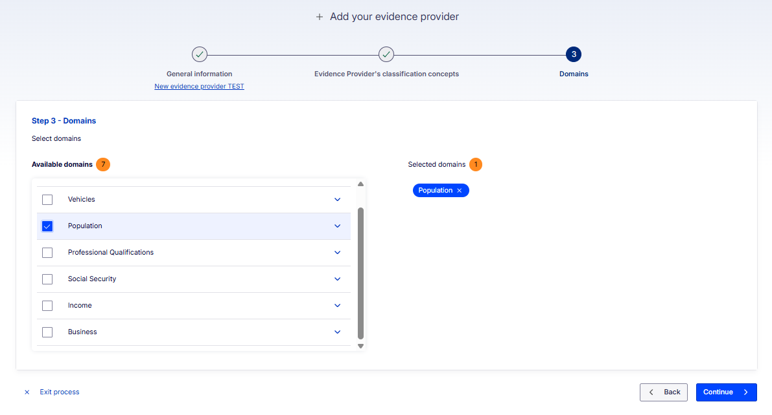
25. attēls. Datu devēja iestādes domēna izvēle.
Pirms datu devēja iestādes saglabāšanas vai publicēšanas jāpārbauda gala kopsavilkums. Īpaši jāpārliecinās, vai norādīts pareizais piekļuves serviss, jo tas ir būtisks tehniskai OOTS pieprasījumu apstrādei.

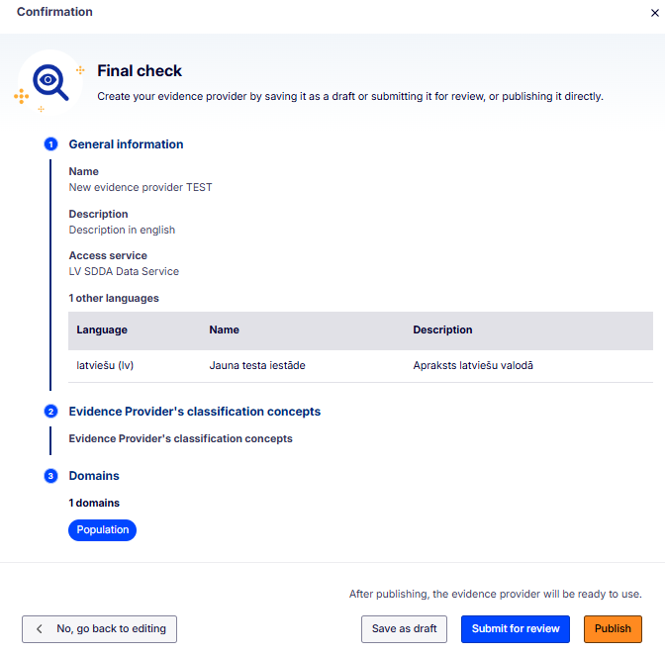
26. attēls. Datu devēja iestādes gala pārbaudes logs.
Pēc datu devēja iestādes izveides tās detalizētajā skatā ir redzamas cilnes ar iestādes informāciju, klasifikācijas konceptiem, piesaistītajiem apliecinājuma veidiem un prasībām. Ja iestāde vēl nav sasaistīta ar apliecinājuma veidu, jāturpina ar nākamo soli.
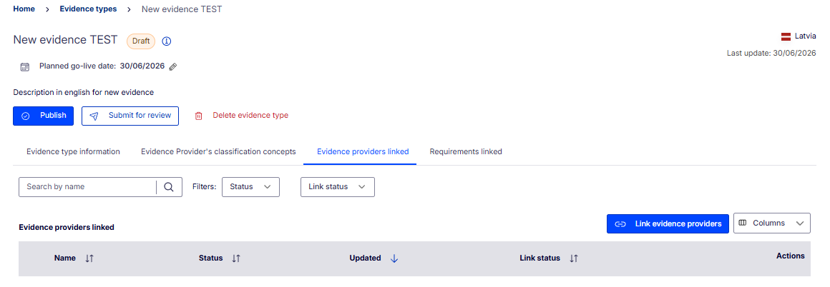
27. attēls. Izveidotā apliecinājuma datu devēja iestādes detalizētais skats.

Apliecinājuma veida sasaistīšana ar datu devēja iestādi
Lai apliecinājums kļūtu praktiski izmantojams, apliecinājuma veids ir jāsasaista ar iestādi, kas to izsniedz. Šī sasaiste norāda, ka konkrētā iestāde ir atbildīga par konkrētā apliecinājuma veida nodrošināšanu OOTS ietvaros.
Sasaistes izveidē vispirms jāizvēlas apliecinājuma veids un datu devēja iestāde. Jāpārliecinās, ka izvēlētais apliecinājuma veids un iestāde faktiski atbilst viens otram, proti, ka attiecīgā iestāde ir kompetenta izsniegt konkrēto apliecinājumu.
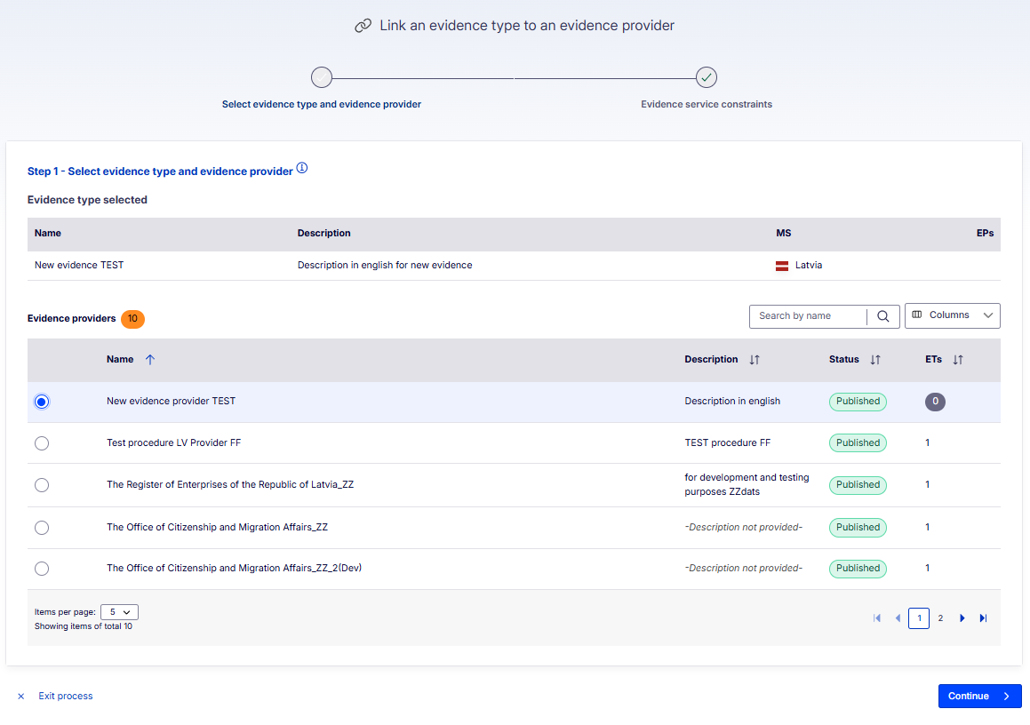
28. attēls. Apliecinājuma veida un datu devēja iestādes izvēle sasaistes izveidei.
Nākamajā solī jāaizpilda “Evidence service constraints”. Šajā sadaļā jānorāda minimālais uzticamības līmenis, atbalstītais izplatīšanas formāts, valodas, papildu informācija, apliecinājuma servisa identifikators un, ja nepieciešams, klasifikācijas koncepti. Šī informācija nosaka tehniskos un organizatoriskos nosacījumus, ar kādiem apliecinājums tiks piegādāts OOTS plūsmā.

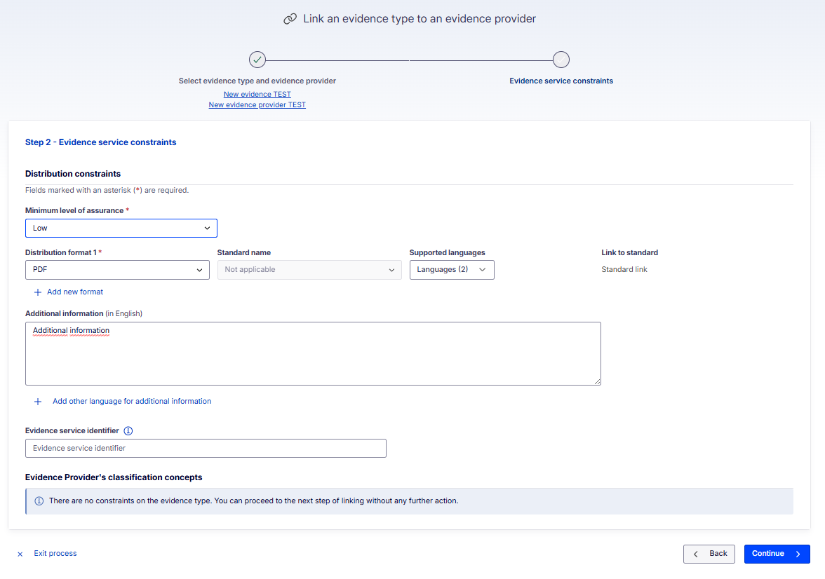
29. attēls. Apliecinājuma servisa nosacījumu aizpildīšana sasaistē starp apliecinājuma veidu un datu devēja iestādi.
Pēc sasaistes izveides datu devēja iestādes vai apliecinājuma veida detalizētajā skatā jāpārbauda, vai piesaiste ir redzama attiecīgajā cilnē. Ja prasības, apliecinājuma veids un datu devēja iestāde ir korekti sasaistīti, apliecinājumu var publicēt, ja tam ir veikta nepieciešamā pārbaude un tehniskā gatavība.
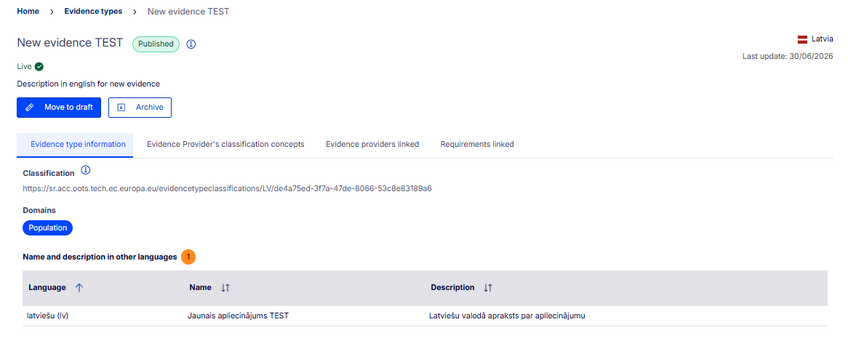
30. attēls. Datu devēja iestādes detalizētais skats ar piesaistīto apliecinājuma veidu.

Gala pārbaudes saraksts pirms publicēšanas
Pirms informācijas publicēšanas vai nosūtīšanas pārbaudei ieteicams iziet šādu pārbaudes sarakstu. Tas samazina risku publicēt nepilnīgu vai neatbilstošu informāciju.
- Datu pieprasītāja pusē ir izveidota “MS procedure” un tā sasaistīta ar atbilstošām “Requirements”.
- Datu devēja pusē ir izveidots “Evidence type” ar korektu nosaukumu, aprakstu un domēnu.
- “Evidence type” ir sasaistīts ar atbilstošo prasību.
- Ir pievienota datu devēja iestāde jeb “Evidence provider” ar korektu identifikatoru, identifikatora shēmu un piekļuves servisu.
- Datu devēja iestāde ir sasaistīta ar konkrēto apliecinājuma veidu.
- Ir aizpildīti apliecinājuma servisa nosacījumi, tostarp uzticamības līmenis, formāts, valodas un servisa identifikators.
- Pirms publicēšanas ir pārbaudīts, ka ievadītā informācija atbilst pakalpojumam, apliecinājumam un iestādes kompetencei.
Ja kāds no punktiem nav izpildīts, ierakstu ieteicams atstāt melnraksta statusā vai nosūtīt pārbaudei tikai pēc precizējumu veikšanas. Publicēšanai būtu jānotiek tikai tad, kad gan organizatoriskā, gan tehniskā informācija ir pārbaudīta.

Eiropas Parlamenta un Padomes regula (ES) 2018/1724 (2018. gada 2. oktobris), ar ko izveido vienotu digitālo vārteju, lai sniegtu piekļuvi informācijai, procedūrām un palīdzības un problēmu risināšanas pakalpojumiem, un ar ko groza Regulu (ES) Nr. 1024/2012. Pieejama: https://eur-lex.europa.eu/eli/reg/2018/1724/oj

